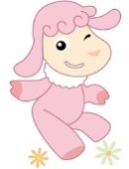
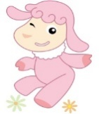
財團法人天主教會嘉義教區附設嘉義縣私立星海幼兒園
115年2月幼生餐點計畫
日 期 | 早 餐 | 午 餐 | 點 心 | 自 我 檢 核
2/2一 | 地瓜粥、散蛋 | 白飯、蠔油雞腿、季節時蔬、冬瓜蛤蜊湯、時令水果 | 肉燥陽春麵 | ☑全榖雜糧類☑水果類  ☑豆魚蛋肉類☑蔬菜類
2/3二 | 鍋燒意麵 | 白飯、打拋豬、季節時蔬、紫菜蛋花湯、時令水果 | 雞蛋布丁 | ☑全榖雜糧類☑水果類  ☑豆魚蛋肉類☑蔬菜類
2/4三 | 全麥吐司、決明子茶 | 咖哩飯、香煎豬排、玉米排骨湯、時令水果 | 冬瓜珍珠 | ☑全榖雜糧類☑水果類  ☑豆魚蛋肉類☑蔬菜類
2/5四 | 茶油麵線 | 五穀米飯、梅干扣肉、季節時蔬、番茄蛋花湯、時令水果 | 燒仙草 | ☑全榖雜糧類☑水果類  ☑豆魚蛋肉類☑蔬菜類
2/6五 | 高麗菜肉茸粥 | 白飯、紅燒糖醋鯛魚、季節時蔬、蘿蔔大骨湯、時令水果 | 奶香西米露 | ☑全榖雜糧類☑水果類  ☑豆魚蛋肉類☑蔬菜類
日 期 | 早 餐 | 午 餐 | 點 心 | 自 我 檢 核
2/9一 | 鮮蔬餛飩湯麵 | 白飯、滷油豆腐、季節時蔬、大頭菜湯、時令水果 | 紅豆湯圓 | ☑全榖雜糧類☑水果類  ☑豆魚蛋肉類☑蔬菜類
2/10二 | 鮮蔬雞絲麵 | 白飯、蔥燒豆包、季節時蔬、味噌湯、時令水果 | 蔬菜滑蛋粥 | ☑全榖雜糧類☑水果類  ☑豆魚蛋肉類☑蔬菜類
2/11三 | 奶香玉米通心麵 |   高麗菜豬菜水餃、酸辣湯、時令水果 | 綠豆薏仁 | ☑全榖雜糧類☑水果類  ☑豆魚蛋肉類☑蔬菜類
2/12四 | 南瓜粥、蔥蛋 | 團圓披薩、大黃瓜魚丸湯、時令水果 | 菜頭粿湯 | ☑全榖雜糧類☑水果類  ☑豆魚蛋肉類☑蔬菜類
2/13五 | 草莓吐司、豆漿 | 番茄肉醬義大利麵、季節時蔬、玉米濃湯、時令水果 | 紅豆紫米牛奶 | ☑全榖雜糧類☑水果類  ☑豆魚蛋肉類☑蔬菜類
日 期 | 早 餐 |   午 餐 | 點 心 | 自 我 檢 核
2/16一 |  | 春 節 連 續 假 期 |  | ☐全榖雜糧類☐水果類  ☐豆魚蛋肉類☐蔬菜類
2/17二 |  | 春 節 連 續 假 期 |  | ☐全榖雜糧類☐水果類  ☐豆魚蛋肉類☐蔬菜類
2/18三 | 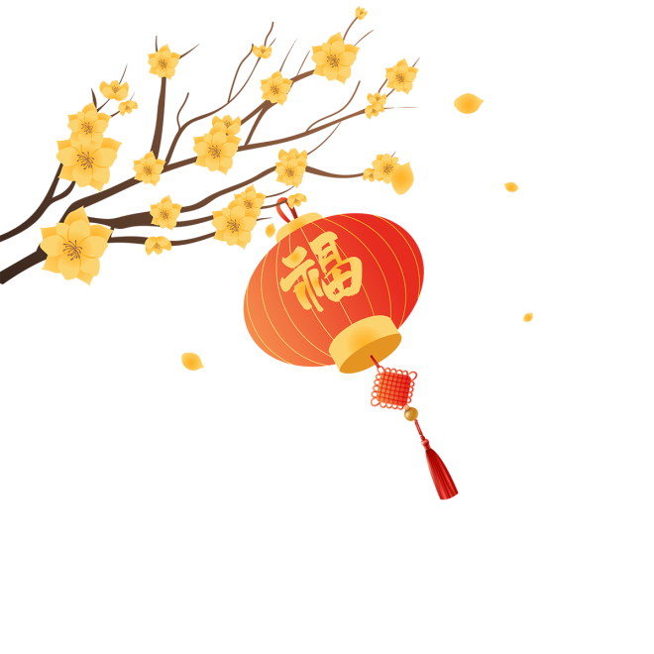 | 春 節 連 續 假 期 |  | ☐全榖雜糧類☐水果類  ☐豆魚蛋肉類☐蔬菜類
2/19四 |  | 春 節 連 續 假 期 |  | ☐全榖雜糧類☐水果類  ☐豆魚蛋肉類☐蔬菜類
2/20五 |  | 春 節 連 續 假 期 |  | ☐全榖雜糧類☐水果類  ☐豆魚蛋肉類☐蔬菜類
日 期 | 早 餐 | 午 餐 | 點 心 | 自 我 檢 核
2/23一 | 日式關東煮 | 白飯、椒鹽雞塊、季節時蔬、蘿蔔排骨湯、時令水果 | 餐包、麥茶 | ☑全榖雜糧類☑水果類  ☑豆魚蛋肉類☑蔬菜類
2/24二 | 瓠瓜蚵仔豆簽羹 | 白飯、滷豆包肉燥、季節時蔬、肉骨茶湯、時令水果 | 大滷麵 | ☑全榖雜糧類☑水果類  ☑豆魚蛋肉類☑蔬菜類
2/25三 | 玉米脆片、牛奶 | 蝦仁菇菇蛋炒飯、綜合火鍋、時令水  果 | 蜂蜜蛋糕、豆奶 | ☑全榖雜糧類☑水果類  ☑豆魚蛋肉類☑蔬菜類
2/26四 | 茄汁鯖魚米粉湯 | 五穀米飯、蘿蔔燒肉、季節時蔬、黃金蜆湯、時令水果 | 番薯芋圓湯 | ☑全榖雜糧類☑水果類  ☑豆魚蛋肉類☑蔬菜類
2/27五 |  | 和平紀念日補假一日 |  | ☐全榖雜糧類☐水果類  ☐豆魚蛋肉類☐蔬菜類
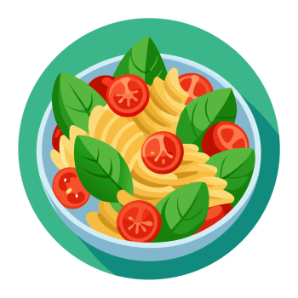
- 本園一律採用國產豬肉食材。每日午餐飯後皆備有當季水果。
- 當月餐點表於月初另行發給家長，並公告於網站中。
- 餐點設計採少油、少鹽、少糖為烹飪的健康三大原則。
- 如有特殊情形或慶典活動時，本園餐點將作適當修改。
- 本菜單內含有牛奶、蛋、含麩質之穀物、大豆、魚類等其製品，若不適合、對其過敏
體質食用者，請告知班導師。

